Аппликация «Воздушный шар»

17 августа в средней группе прошло занятие по художественно – эстетическому развитию. К ребятам в группу залетел воздушный шарик. В ходе беседы мы выяснили, что воздушные шары нужны не только для праздников. Есть воздушные шары, с помощью которых можно путешествовать по воздуху.

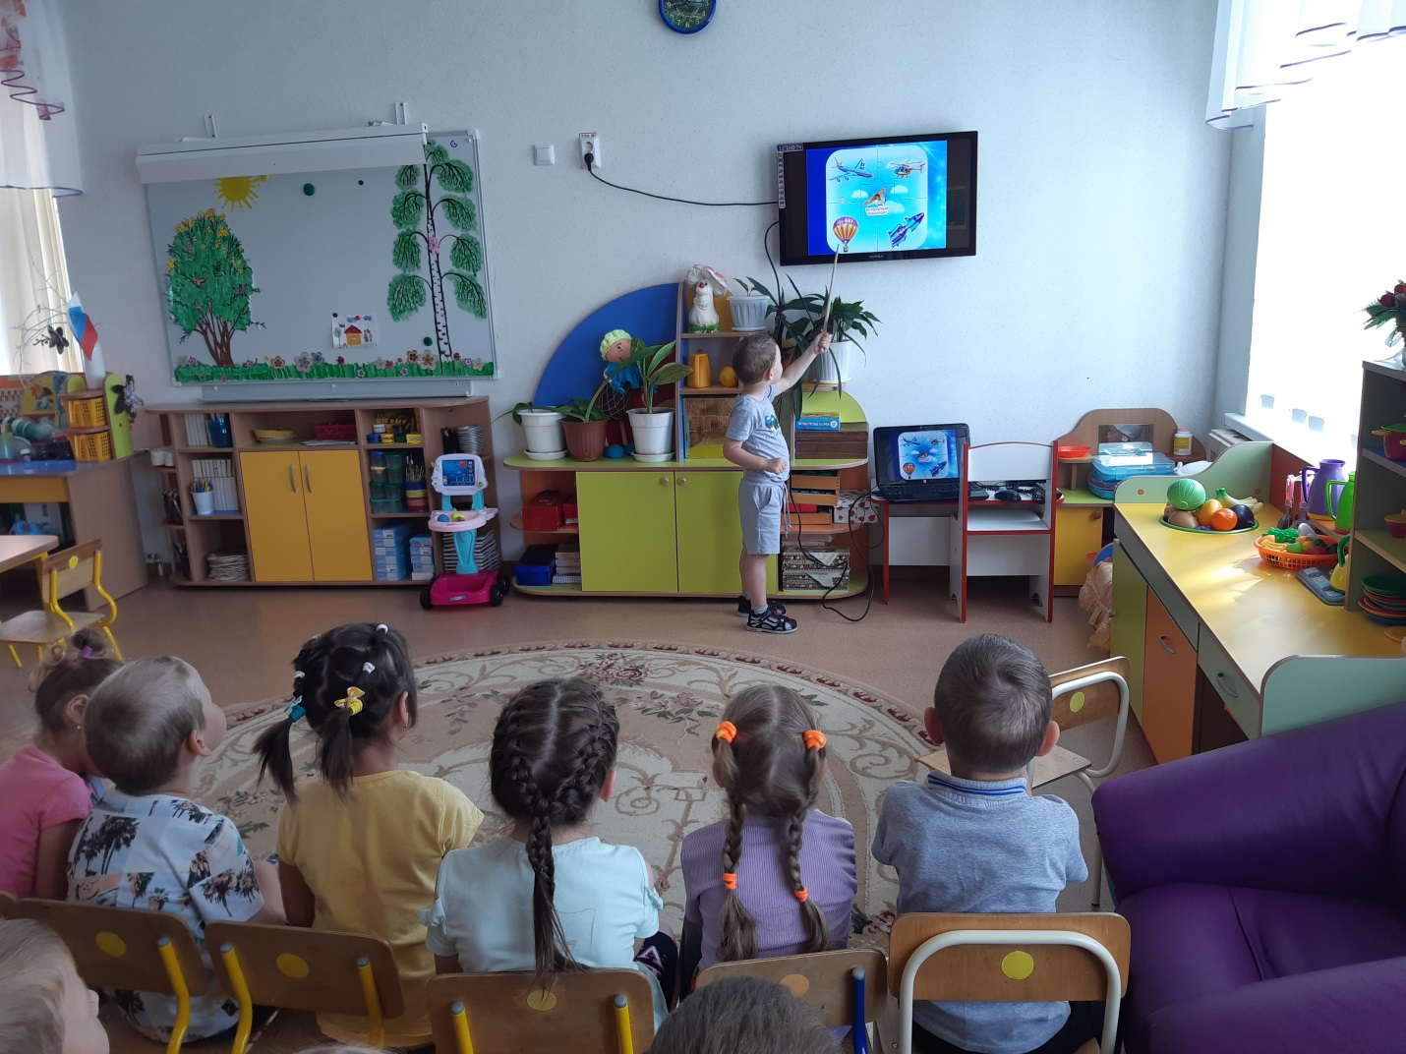

С детьми была проведена беседа о воздушном транспорте, в ходе которой рассматривали иллюстрации, отгадывали загадки. Также ребята узнали, что история воздушного транспорта началась с воздушных шаров. Шары для полётов делают очень большого размера, снизу к ним привязывают корзину (короб, в котором могут находиться несколько человек). Шар надувают тёплым воздухом с помощью горелки, и он взлетает, поднимая за собой корзину с людьми.
К сожалению, в нашем селе нет таких воздушных шаров. Поэтому мы решили их сделать из бумаги. И порадовать такой поделкой всех односельчан.
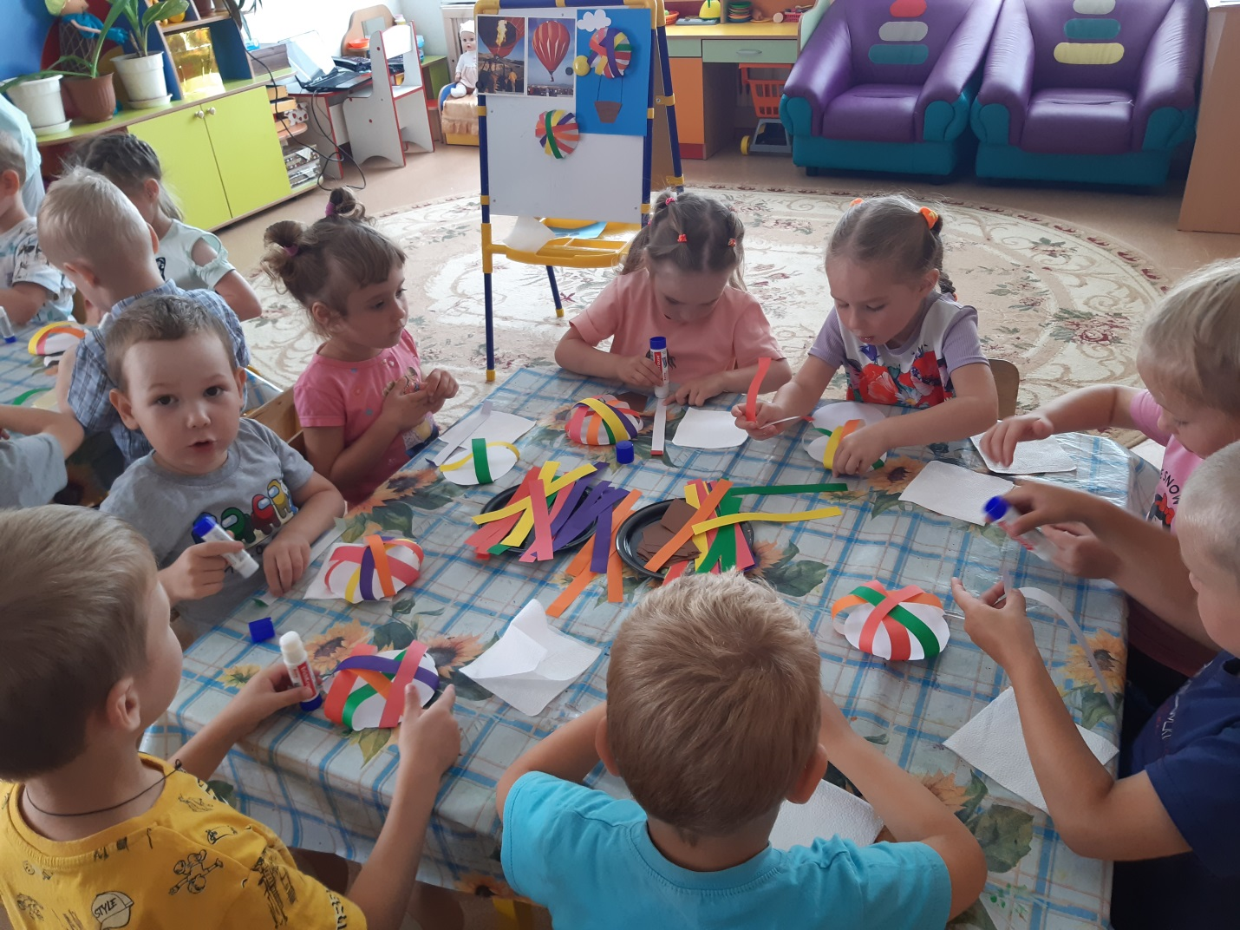
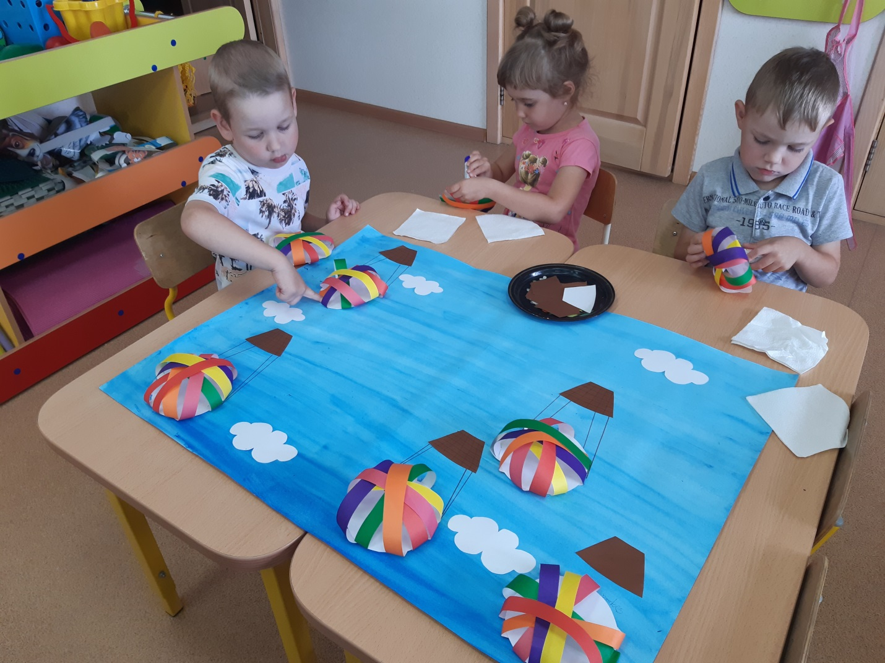

Вот что у нас получилось!
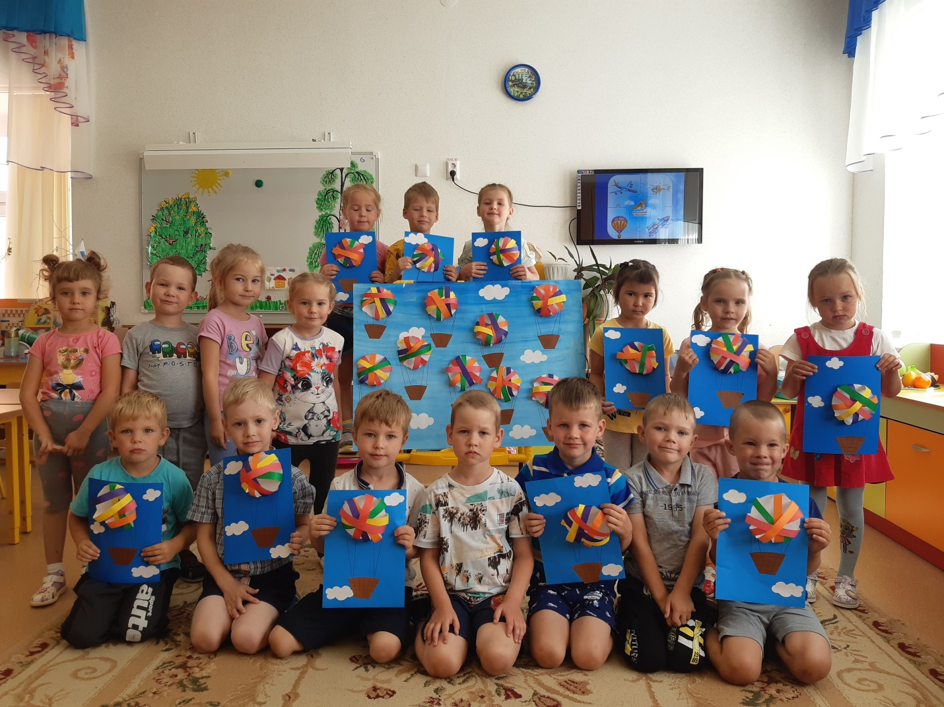
Материал подготовила воспитатель
МА ДОУ АР детский сад «Сибирячок»
Гущина М.Ю.

